BILLIARD-HOCKEY ŠPRTEC
Český pohár, kategorie Expres

Název turnaje POHÁR ZŠ MEZIBOŘÍ

Termín středa 23.února 2011
začátek 14:00
předpokládaný konec 17:00

Místo konání Školní klub ZŠ Meziboří, Komenského 340

Zařazení do soutěží Český pohár 2011 (kategorie Expres)
Žákovská Tour 2011

Trofeje poháry pro první tři celkového pořadí

Hrací systém bude určen na místě

Startovné 50 Kč (hráči a hráčky ročníku narození 1996 a starší)
25 Kč (hráči a hráčky ročníku narození 1997 a mladší)

ŽÁCI ZŠ MEZIBOŘÍ STARTOVNÉ NEPLATÍ.

Přihlášky do úterý 22.února 2011 do 15:00
emailem - wtha@billiardhockey.cz
telefonicky – 603 337 054
(žáci ZŠ Meziboří se hlásí ve školním klubu u paní Šrůmové)

Pořadatel Billiard-hockey club Most, o.s.
Základní škola Meziboří

Informace wtha@billiardhockey.cz , 603 337 054

http://most.billiard-hockey.cz/

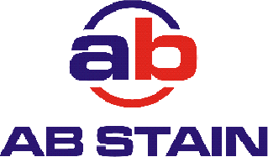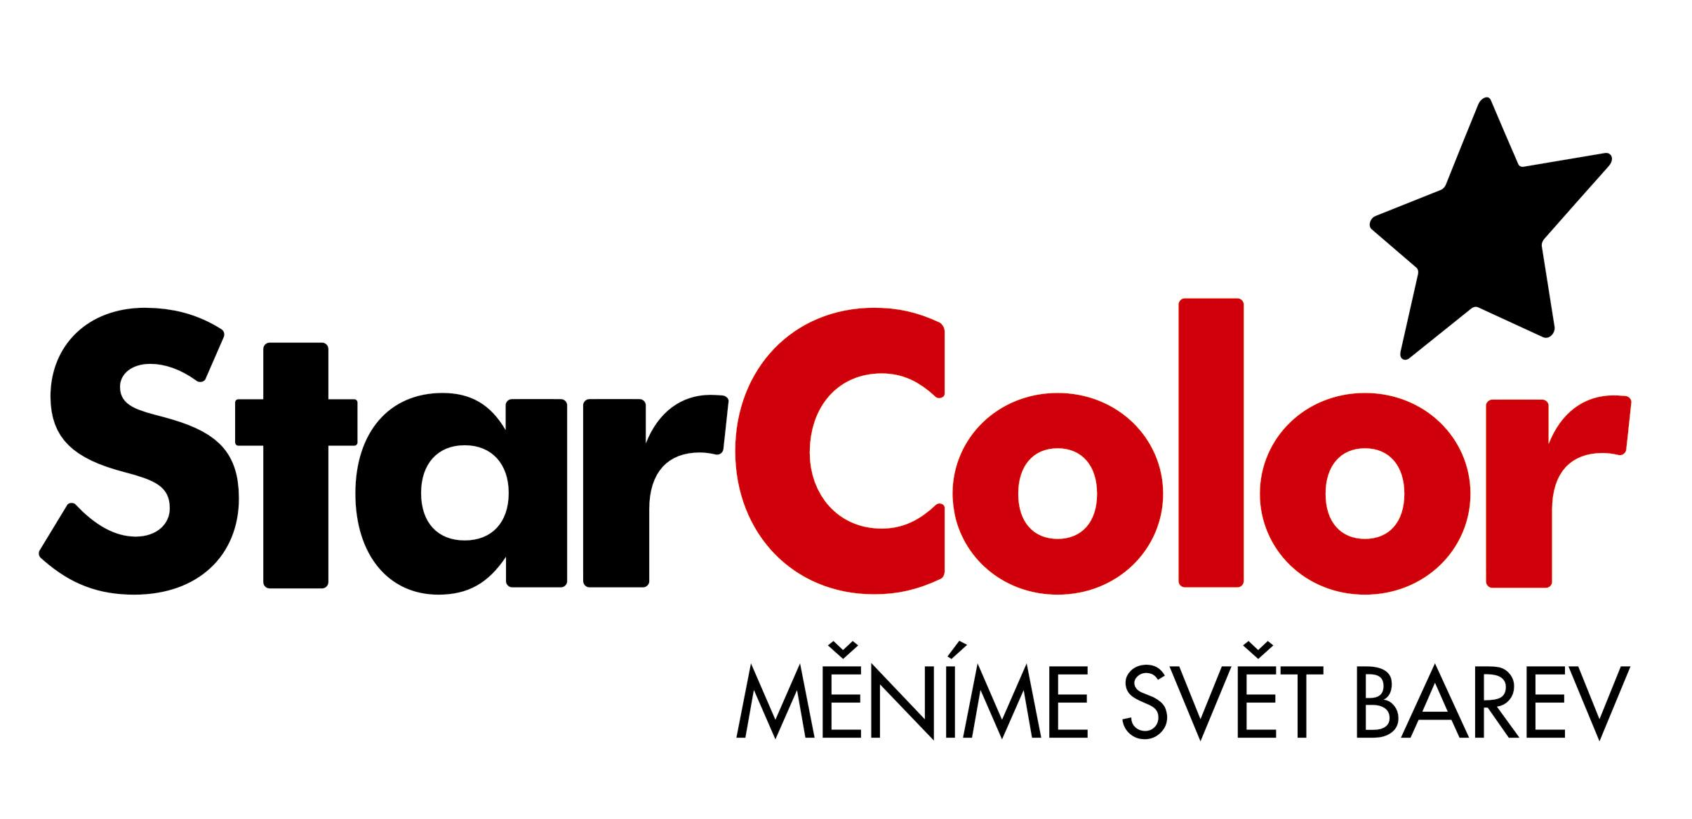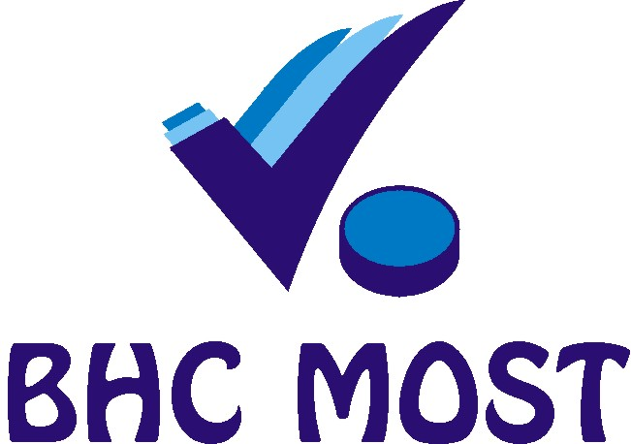

www.smshsk.cz & www.uhshbrno.cz

